FRAUEN IN SCHWARZ

Einladung zum Politischen Sonntagsgespräch

am 21.11.2010 um 11.00 h im FoolsTheater Holzkirchen
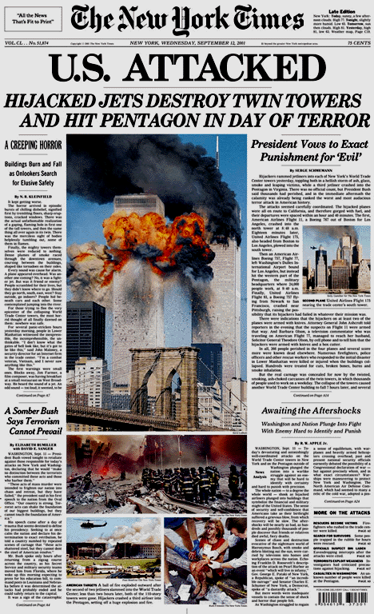
Eintritt: 5 €

9/11 – ein Tabu und die Macht der Medien

Referentin: Dr. Sabine Schiffer, Erlangen

Kultur im Oberbräu, Marktplatz 18 a, 83607 Holzkirchen
Kulturbüro: Salzgasse 10, tel. 08024-478505
Die Ereignisse des 11. Sept. 2001 haben die Welt radikal verändert. Die Kriege in Afghanistan und im Irak, der „Global War on Terror“, das neue Feindbild Islam, die neue Militärdoktrin des völkerrechtswidrigen Präventivschlags, die Einschränkungen demokratischer Rechte im Namen der Sicherheit sind bis heute unabsehbare Folgen von 9/11. Was aber damals wirklich geschah, ist letztlich ungeklärt. Bis heute gibt es keine unabhängige Untersuchung. An der verblüffend rasch präsentierten, offiziellen Darstellung gab es von Anfang an begründete Zweifel. Der „9/11 Commission Report“ von 2004, der schon bald seiner vielen Lücken und Widersprüche wegen als „Omission Report“ bezeichnet wurde, hat daran nichts geändert. Im Gegenteil. Die kritischen Stimmen vermehrten und organisierten sich. Das 9/11 Truth Movement z.B., unter dessen Dach sich eine Vielzahl von Organisationen und Personen versammeln, veröffentlichte im Okt. 2004 erstmals ein von vielen prominenten Namen, v.a. auch Betroffenen unterzeichnetes Statement mit der bis heute erfolglosen Forderung nach einer unabhängigen Untersuchung und Beantwortung aller offenen Fragen. Zu seinen Unterstützern gehören Autoritäten wie John Pilger, Robert Fitz, Noam Chomsky, Cynthia Mckinney und Richard Falk.

Was man auf Grund der Aussagen von Experten und Augenzeugen mit Sicherheit sagen kann, ist, daß die offizielle und bis heute verbreitete Darstellung mehr als unzureichend ist und daß eine ernsthafte Wahrheitssuche nicht gewollt wird – ein idealer Boden für Verschwörungstheorien. Wer will, kann sich inzwischen eine Fülle von Dokumentationsmaterial unterschiedlicher Qualität beschaffen. Einiges davon soll ausschnittweise unter die Lupe genommen werden - ohne den Anspruch, die Wahrheit zu beweisen. Vielmehr wollen wir uns auf das Phänomen 9/11 als Medienprodukt konzentrieren. Was damals geschah, erscheint als eine gegen alle Zweifel immune, geradezu tabuisierte und äußerst wirksame mediale Konstruktion. So gesehen, kein Einzelfall. Wie funktioniert das? Nach dem Nutzen braucht man angesichts der Verwendung nicht zu fragen. Dies ins Bewußtsein zu rücken, ist Ziel der Veranstaltung.
.


Dr. Sabine Schiffer ist Gründerin und Leiterin des Instituts für Medienverantwortung in Erlangen, das sich mit Fragen medialer Konstruktionen durch Medienmacher und Mediennutzer beschäftigt - und mehr Verantwortung von allen Beteiligten den jeweiligen Darstellungen gegenüber einfordert. Info: www.medienverantwortung.de

ViSdP.: Christa Ortmann, Palnkamer Str. 77, 83624 Otterfing, christa.ortmann@gmx.de www.womeninblack.org/en/Holzkirchen

